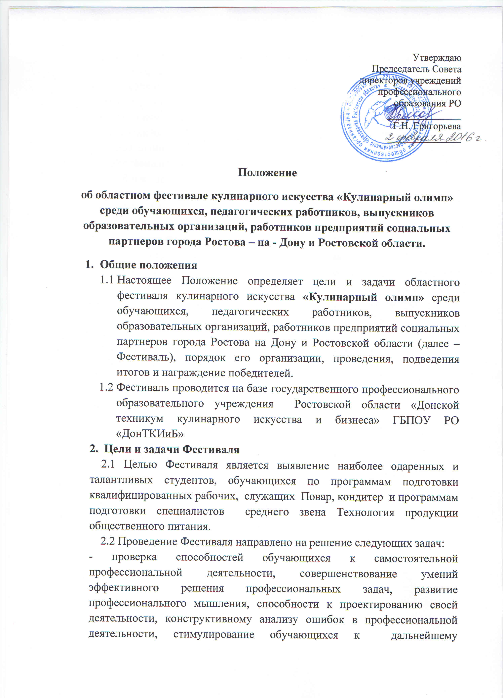 профессиональному и личностному развитию, повышения интереса к будущей профессиональной деятельности;
- укрепление социальных партнерских связей и совершенствование сетевого взаимодействия с предприятиями, образовательными организациями, повышение роли работодателей в обеспечении качества подготовки квалифицированных рабочих, специалистов среднего звена;
- повышение престижности профессии и специальности, развитие профессиональной ориентации молодёжи;
- обмен передовым педагогическим опытом преподавателями и мастерами производственного обучения, ведущих подготовку по профессии Повар, кондитер, и специальности Технология продукции общественного питания.
3. Участники Фестиваля
3.1 Участниками Фестиваля могут быть обучающиеся, педагогические работники образовательных организаций среднего профессионального образования, ведущих подготовку по ППКРС Повар, кондитер и ППССЗ Технология продукции общественного питания, а также выпускники и другие работники предприятий индустрии питания- социальных партнеров техникума.
3.2 Допускается как индивидуальное, так и коллективное участие.
4. Порядок проведения Фестиваля
Порядок проведения Фестиваля определяется ежегодной Программой
5. Сроки проведения.
Фестиваль проводится с 10 марта по 18 марта 2016 года
Для участия в Фестивале направляется заявка (Приложение). Заявки принимаются до 25 февраля 2016г.
6. Подведение итогов Фестиваля и награждение
Победителей фестиваля определяет жюри, формируемое организатором Фестиваля, они награждаются дипломами. Участники Фестиваля получают Сертификаты.

Приложение

Директору ГБПОУ РО «ДонТКИиБ»
Бареевой Р.Х.

Заявка на участие в областном фестивале кулинарного искусства «Кулинарный олимп»

Образовательное учреждение, организация, предприятие.
Ф.И.О. руководителя ОО (полностью)
Ф.И.О. участника (полностью)
Должность
В какой номинации представлена работа
Контактный телефон, адрес электронной почты

Руководитель ОО Ф.И.О.

